Java线程内存模型
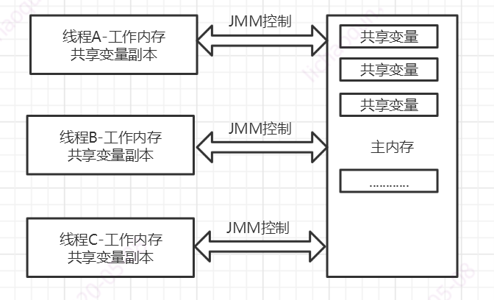

Java内存模型定义了数据原子操作：
Read（读取）：主内存读数据
load（载入）：从主内存载入工作缓存
Use（使用）：从工作内存读取数据计算
Assign（赋值）：计算好的值重新赋值到工作内存
Store(存储)：工作内存数据写入主内存
Write（写入）：store过去的变量值赋值给主内存中的变
Lock（锁定）：将主内存变量加锁，标记为线程独占状态
Unlock（解锁）：将主内存变量解锁，解锁后其它线程可以锁定该变量
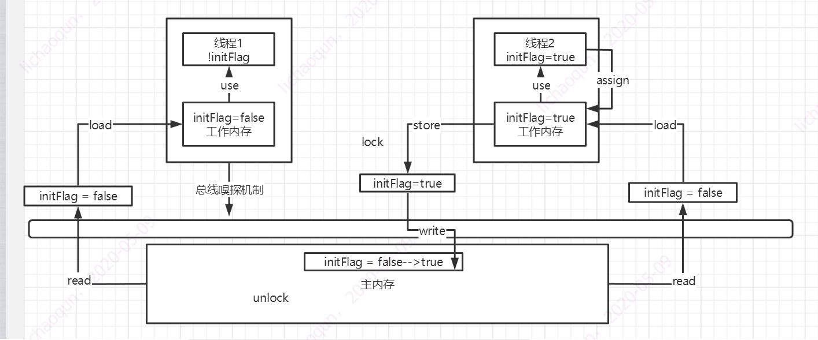

1.为什么保证可见性？
MESI缓存一致性协议：CPU读取同一个数据到高速缓存。当其中某个CPU修改了缓存的数据，数据会马上同步回主内存，其它CPU通过总线嗅探机制感知数据的变化将自己缓存里的数据失效
MESI协议只对汇编指令中执行加锁操作的变量有效
保证可见性：汇编指令lock前缀指令锁定缓存行，并写会到主内存；MESI会阻止同时修改被两个以上处理器缓存的数据。一个处理器的缓存值通过总线回写到内存会导致其他处理器相应的缓存行失效。

2.为什么不能保证原子性？
在写入主内存前中间的操作时不安全的

3.为什么可以禁止JVM指令重排？
内存屏障是一个CPU指令，Lock
如果字段是volatile,编译器在生成字节码时，在指令序列中插入内存屏障来禁止特定类型的处理器重排序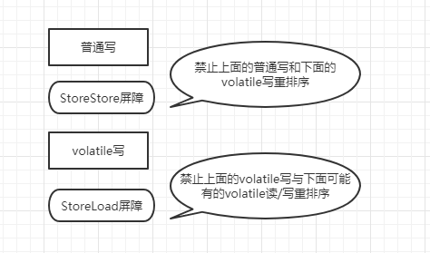

-XX:+UnlockDiagnosticVMOptions -XX:+PrintAssembly -Xcomp -XX:CompileCommand=dontinline,*Visible.prepareData -XX:CompileCommand=compileonly,*Visible.prepareData
